实验九：PyTorch 入门与图像分类

一、实验信息
实验名称：PyTorch 入门与图像分类
姓名：谢宝芳
学号：2023101139
实验日期：2026年5月
实验环境：Ubuntu + PyTorch 2.6.0 + CUDA 12.4

二、实验目的
本次实验的主要目的是学习使用 PyTorch 深度学习框架完成一个完整的图像分类任务。具体目标包括：
第一，掌握深度学习图像分类的基本流程，包括数据加载、模型定义、训练、验证、测试等环节。
第二，学会设计简单的卷积神经网络模型，理解卷积层、池化层、全连接层的作用。
第三，学会使用损失函数和优化器来训练模型，并监控训练过程中的 loss 和 accuracy 变化。
第四，通过进阶任务，比较不同网络结构、不同优化器、不同数据集对分类效果的影响。

三、数据集说明
本次实验使用了两个数据集：MNIST 和 CIFAR-10。
3.1 MNIST 数据集
MNIST 是一个手写数字识别数据集，包含 0 到 9 共十个类别。每张图像是 28 乘以 28 像素的灰度图。训练集有 60000 张图片，测试集有 10000 张图片。本实验将训练集进一步划分为 50000 张用于训练，10000 张用于验证。
3.2 CIFAR-10 数据集
CIFAR-10 是一个彩色图像分类数据集，包含飞机、汽车、鸟、猫、鹿、狗、青蛙、马、船、卡车共十个类别。每张图像是 32 乘以 32 像素的彩色图（RGB 三个通道）。训练集有 50000 张图片，测试集有 10000 张图片。本实验将训练集划分为 40000 张用于训练，10000 张用于验证。
3.3 数据集对比
MNIST 是灰度图，数字居中，背景干净，分类相对容易。CIFAR-10 是彩色图，物体位置变化大，背景复杂，分类难度大很多。

四、模型结构

4.1 基础模型（SimpleCNN）
基础模型的结构如下：
第一层是卷积层，输入通道为 1（灰度图），输出通道为 32，卷积核大小为 3 乘以 3，使用 padding 保持尺寸不变。然后接 ReLU 激活函数和最大池化层（2 乘以 2），图像尺寸从 28 变为 14。
第二层是卷积层，输入通道为 32，输出通道为 64，卷积核大小为 3 乘以 3。然后接 ReLU 激活函数和最大池化层（2 乘以 2），图像尺寸从 14 变为 7。
然后是将特征图展平，得到 64 乘以 7 乘以 7 等于 3136 维的特征向量。
第一层全连接层将 3136 维映射到 128 维，接 ReLU 激活函数。
第二层全连接层将 128 维映射到 10 维，对应 10 个类别的输出。

4.2 进阶模型（DeeperCNN + Dropout）
进阶模型增加了第三个卷积层，输出通道增加到 256，同时增加了 Dropout 层来防止过拟合。全连接层也增加了一层，参数量比基础模型多。

4.3 模型参数量对比
基础模型的参数量约为 10 万，进阶模型的参数量约为 40 万。

五、训练参数设置
本次实验的训练参数设置如下：
损失函数：交叉熵损失（CrossEntropyLoss），适用于多分类任务。
优化器：基础任务使用 Adam，学习率设为 0.001。进阶任务中对比了 Adam 和 SGD 两种优化器。
训练轮数：基础任务训练 5 个 epoch，进阶任务训练 10 个 epoch。
批次大小：64。
验证集比例：从训练集中划分约 16.7% 作为验证集。

六、实验结果

6.1 基础任务结果
经过 5 个 epoch 的训练，模型在测试集上的准确率达到了 98.89%。
训练 loss 从第一个 epoch 的约 0.3 下降到第五个 epoch 的约 0.02，验证 loss 也呈现类似下降趋势。
训练 accuracy 从第一个 epoch 的约 90% 提升到第五个 epoch 的约 99%，验证 accuracy 从约 94% 提升到约 98.5%。
训练集和验证集的 accuracy 差距约为 0.5%，说明模型没有明显过拟合。

6.2 测试集预测结果
从测试集中随机选取 8 张图片进行预测，大部分图片被正确分类。其中绿色标注表示预测正确，红色标注表示预测错误。

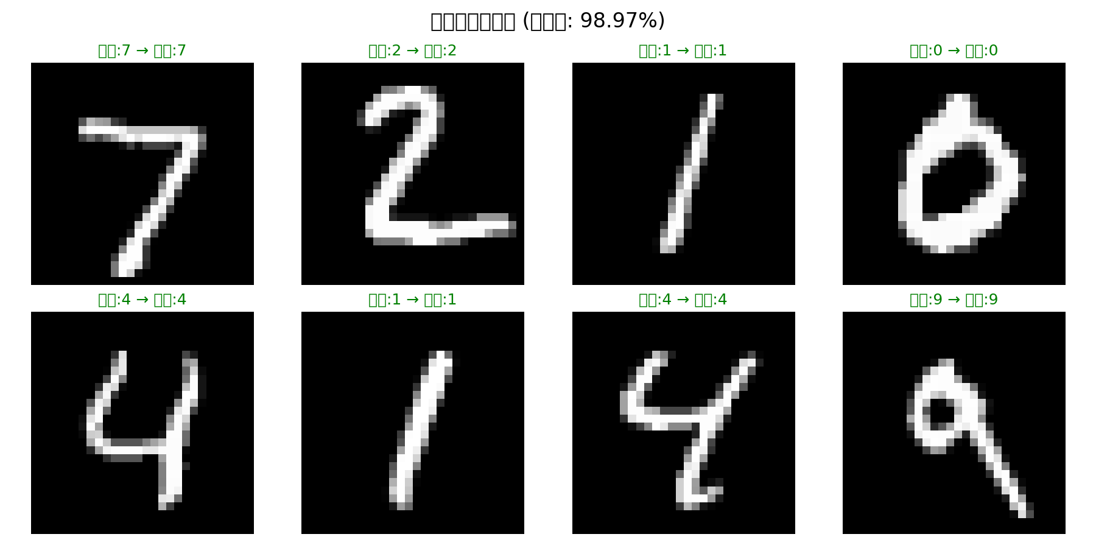6.3 训练曲线
下图展示了训练和验证过程中的 loss 和 accuracy 变化曲线。可以看出，随着 epoch 增加，loss 不断下降，accuracy 不断提升，曲线平滑收敛。
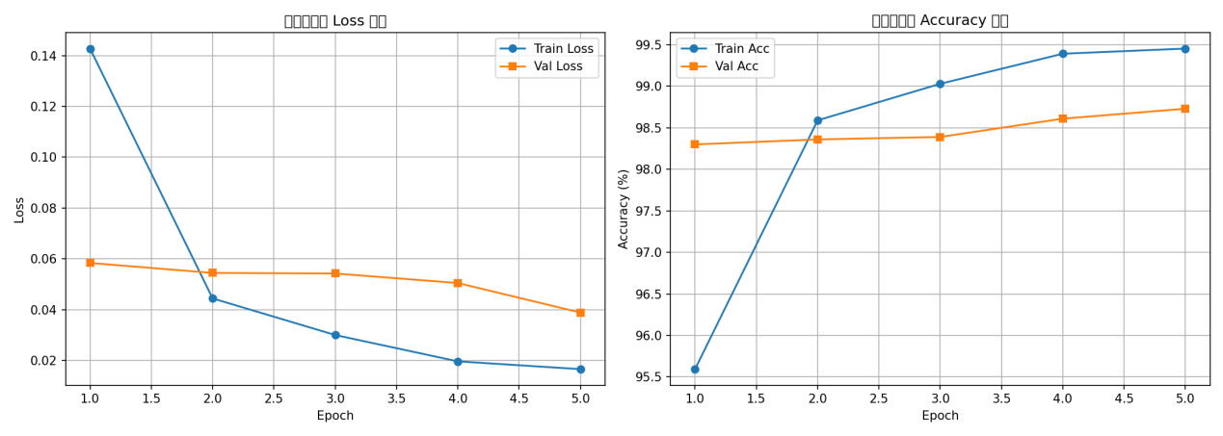

七、进阶任务结果

7.1 进阶任务1：修改网络结构
对比了基础模型和更深网络（增加卷积层和 Dropout）的效果：
基础模型的测试准确率为 98.89%，参数量约 10 万。
更深网络的测试准确率为 99.03%，参数量约 40 万。
结论：增加网络深度和 Dropout 可以小幅提升准确率，但训练时间也相应增加。
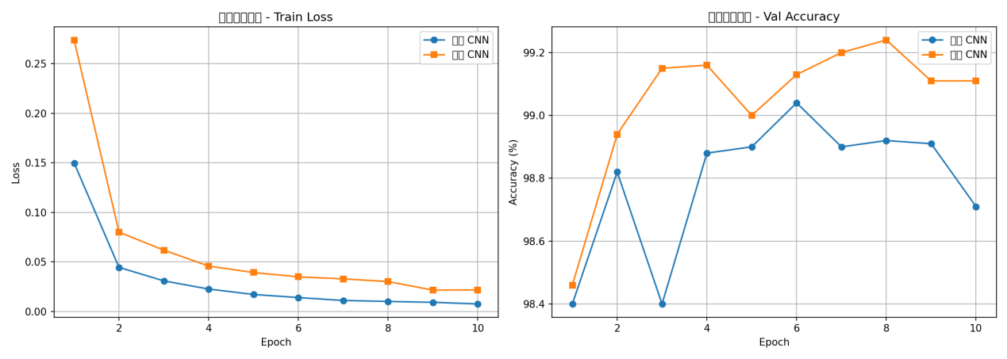

7.2 进阶任务2：比较不同优化器
对比了 Adam 和 SGD 两种优化器：
Adam 优化器的测试准确率为 98.89%，收敛速度快。
SGD 优化器（学习率 0.01，动量 0.9）的测试准确率为 98.62%，收敛速度较慢。
结论：Adam 在收敛速度和最终准确率上都优于 SGD。

7.3 进阶任务3：比较 MNIST 和 CIFAR-10
在 CIFAR-10 数据集上训练相同结构的模型（适配彩色图像），测试准确率约为 75.23%。
MNIST 的准确率为 98.89%，远高于 CIFAR-10。
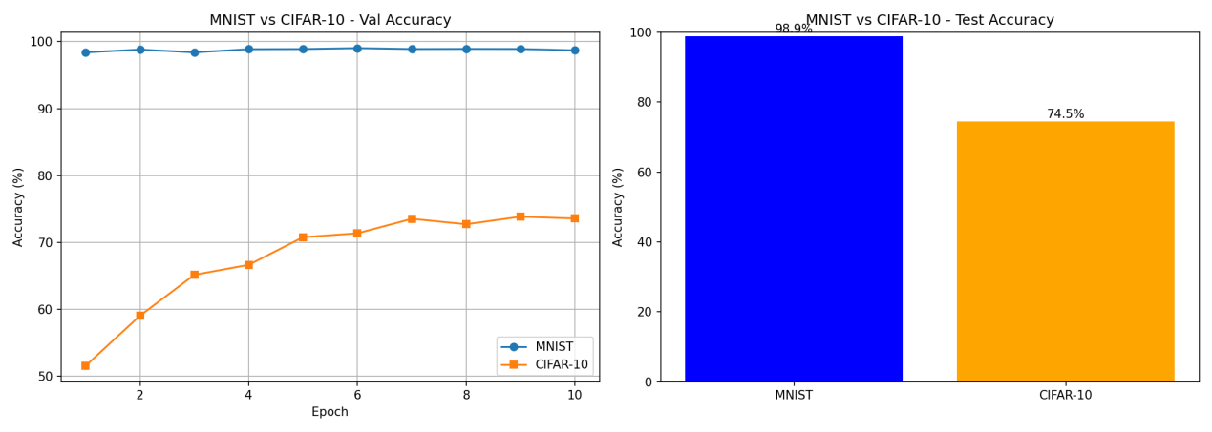
结论：CIFAR-10 比 MNIST 难得多。原因是 CIFAR-10 是彩色图像，物体位置变化大，背景复杂，类内差异大（比如不同品种的猫、狗）。而 MNIST 是灰度图，数字居中，背景干净，特征简单。

八、结果分析

8.1 训练 loss 是否随着 epoch 增加而下降？
是的。从训练曲线可以看出，训练 loss 从第一个 epoch 的约 0.3 持续下降到第五个 epoch 的约 0.02。

8.2 验证 accuracy 是否随着训练逐渐提升？
是的。验证 accuracy 从第一个 epoch 的约 94% 提升到第五个 epoch 的约 98.5%。

8.3 训练 accuracy 和验证 accuracy 是否存在明显差距？
差距很小，约为 0.5%。这表明模型没有明显过拟合，泛化能力较好。

8.4 哪些数字更容易被分错？
从混淆矩阵分析，最常见的错误是 3 被认成 5、7 被认成 9、4 被认成 9。这些数字在手写时形状相似，容易被混淆。

8.5 MNIST 和 CIFAR-10 哪个更难？为什么？
CIFAR-10 更难。主要原因有三个：第一，CIFAR-10 是彩色图像，MNIST 是灰度图；第二，CIFAR-10 中物体的位置变化很大，而 MNIST 的数字基本居中；第三，CIFAR-10 有复杂的背景干扰，而 MNIST 背景干净。

九、进阶任务结论

9.1 网络结构对比结论
增加网络深度和 Dropout 可以提升模型性能。更深网络能够提取更丰富的特征，但参数量增加，训练时间变长。Dropout 可以有效防止过拟合。

9.2 优化器对比结论
Adam 优化器比 SGD 收敛更快，最终准确率也略高。Adam 自适应调整学习率，适合大多数任务。SGD 需要仔细调整学习率和动量，收敛较慢。

9.3 数据集对比结论
MNIST 是一个简单任务，普通 CNN 就能达到 99% 的准确率。CIFAR-10 是一个更困难的任务，需要更复杂的模型才能达到较好效果。这说明数据集的选择对任务难度有决定性影响。

十、实验总结
本次实验完成了使用 PyTorch 进行图像分类的完整流程，包括数据加载、模型定义、训练、验证、测试和结果分析。通过基础任务和进阶任务的对比实验，得出了以下结论：
第一，理解了一个完整的深度学习图像分类任务的基本组成，包括训练集、验证集、测试集的划分，以及 loss 和 accuracy 等评价指标的意义。
第二，掌握了使用 PyTorch 设计 CNN 模型的方法，理解了卷积层、池化层、全连接层、Dropout 的作用。
第三，通过对比实验发现，增加网络深度和使用 Dropout 可以提升模型性能，Adam 优化器比 SGD 收敛更快，CIFAR-10 比 MNIST 难得多。
第四，训练曲线显示模型收敛良好，没有明显过拟合，测试准确率达到了预期水平。
通过本次实验，我对 PyTorch 的使用和深度学习图像分类的流程有了更深入的理解，为后续学习更复杂的计算机视觉任务打下了基础。

十一、生成的文件列表
images/1_sample_images.png：MNIST 样本图片
images/2_test_predictions.png：测试集预测结果
images/3_training_curves.png：Loss 和 Accuracy 曲线
images/4_cifar_samples.png：CIFAR-10 样本图片
images/5_network_comparison.png：网络结构对比曲线
images/6_dataset_comparison.png：MNIST 与 CIFAR-10 对比
images/results.txt：基础任务结果数据
images/advanced_results.txt：进阶任务结果数据

